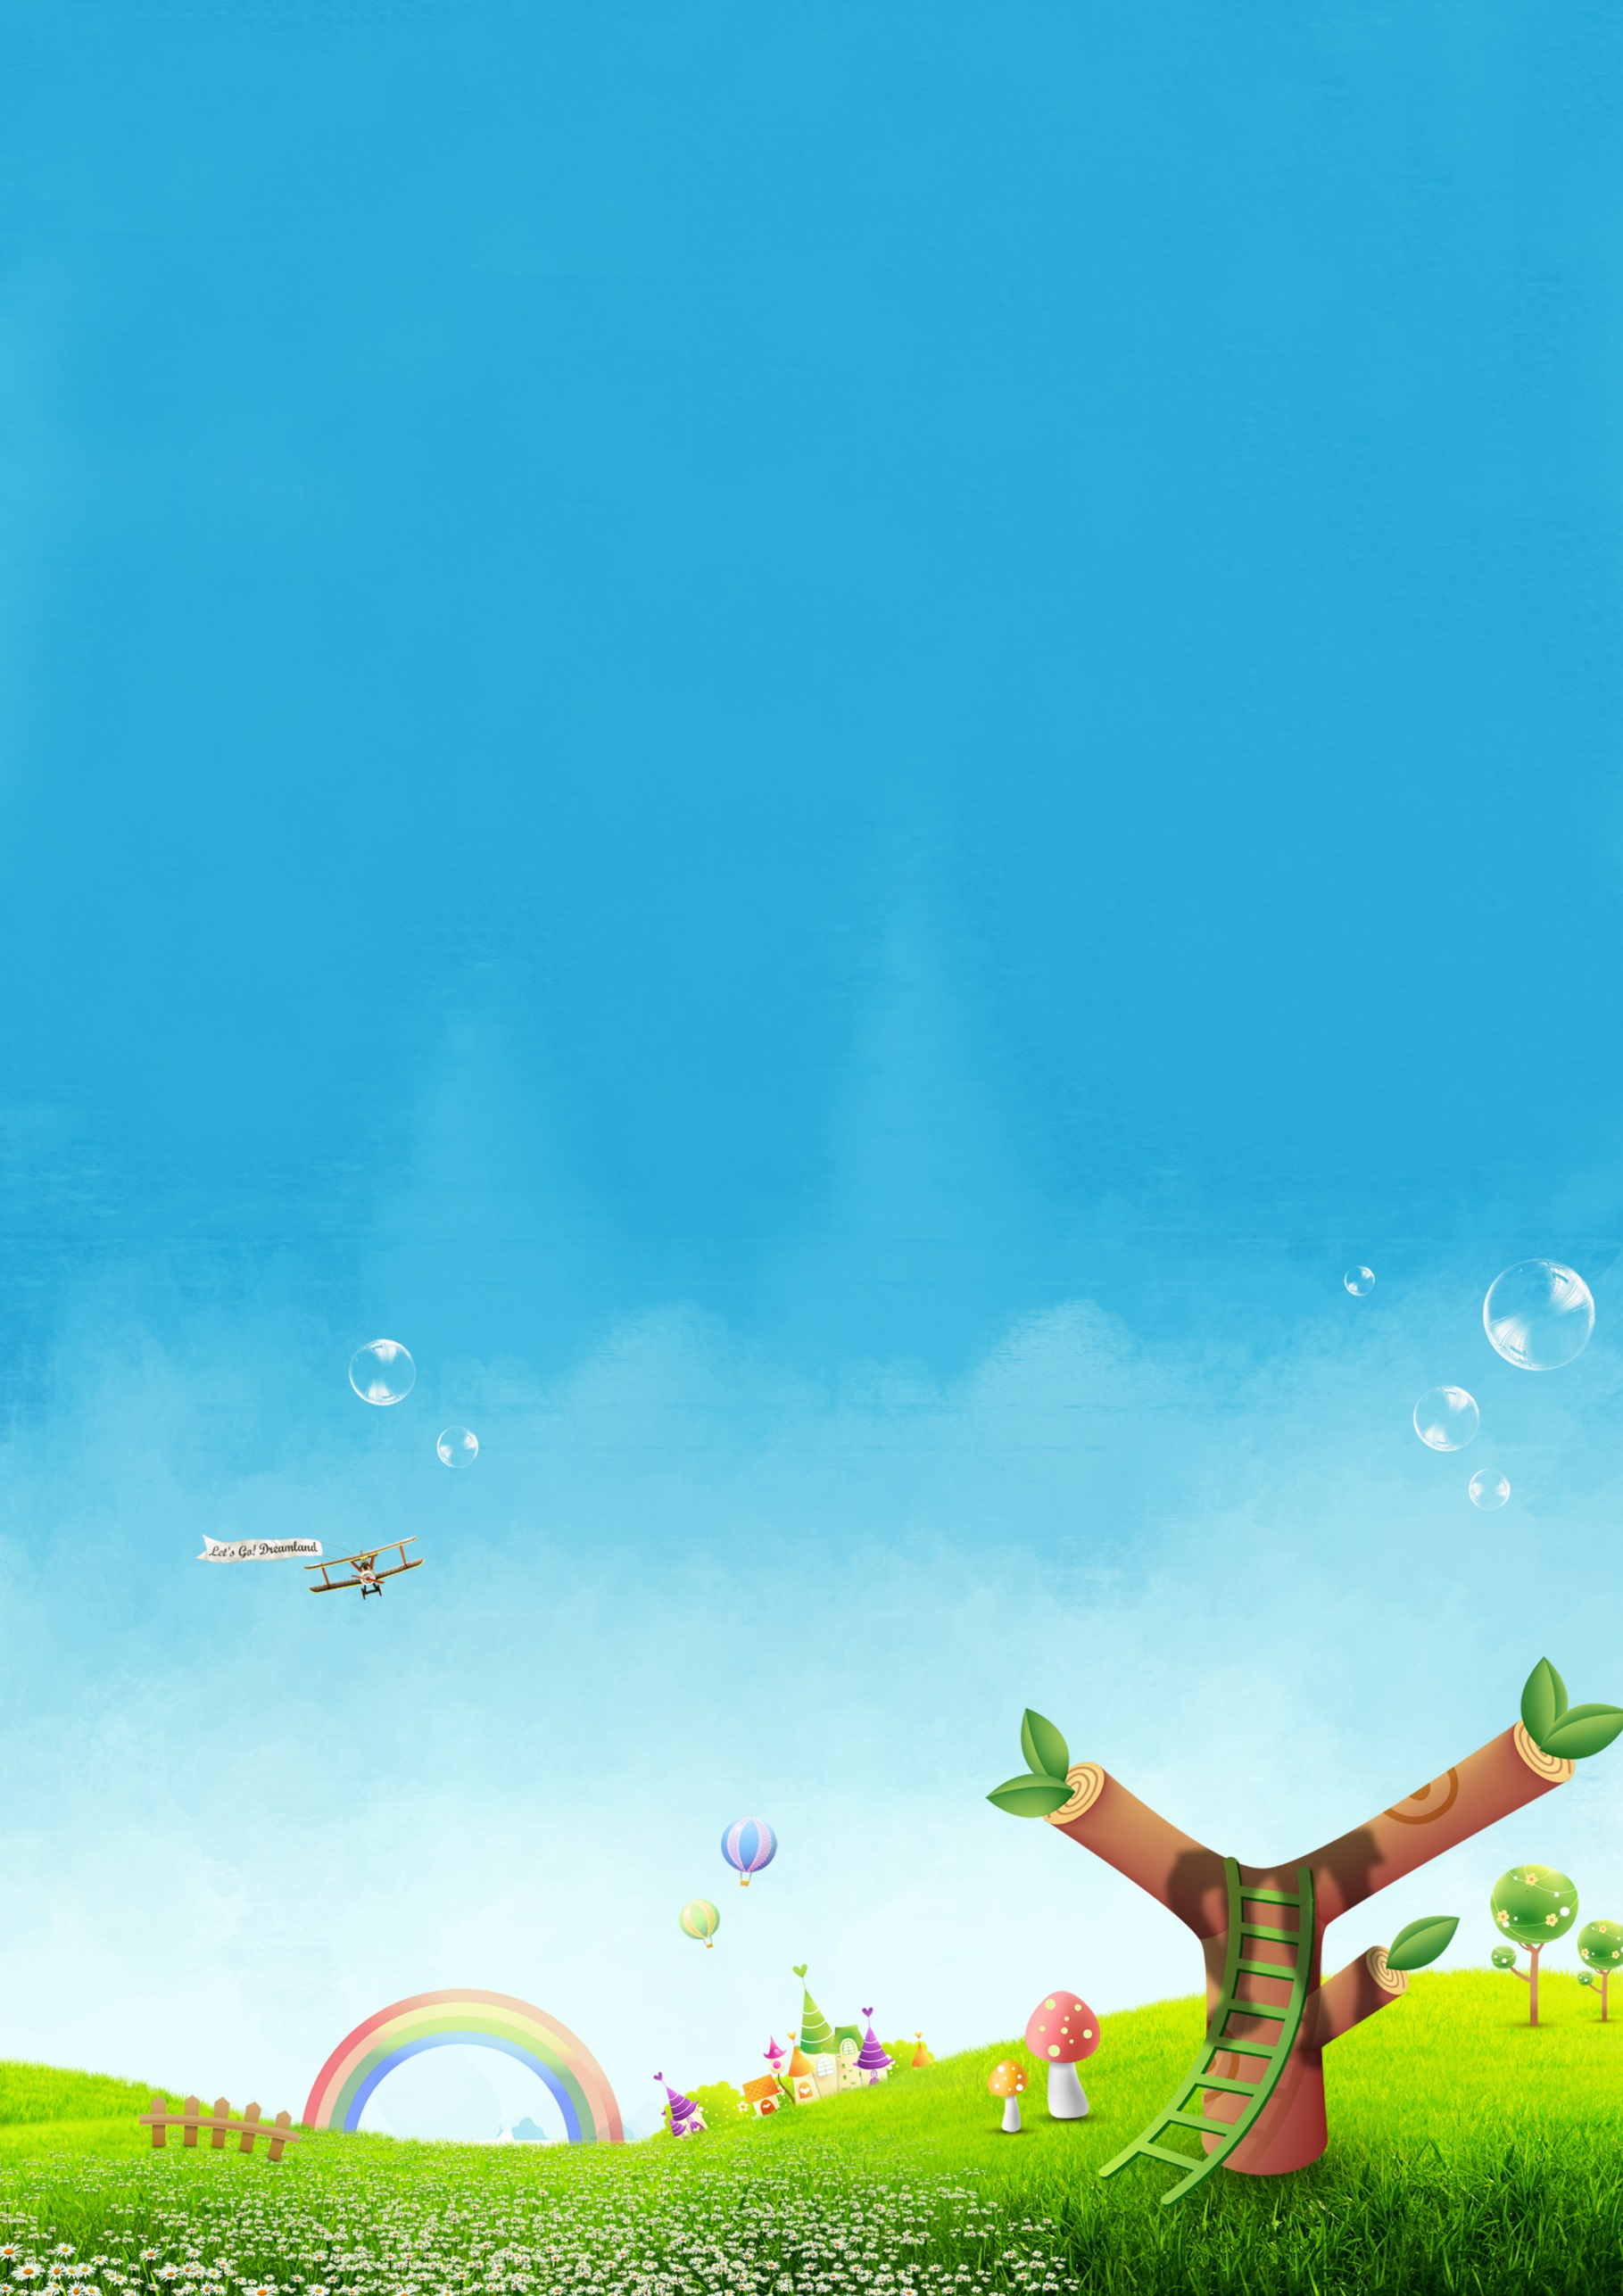

我的简历

某某某

广州某某某实验小学
联系电话：+86 13800138000

目录

个人简历 ---------------------------------- 1
成绩表 ------------------------------------ 2
奖项证书 ---------------------------------- 3
证书展示 ---------------------------------- 3
社会实践 ---------------------------------- 4
作品展示 ---------------------------------- 5
寄语 --------------------------------------- 6
个人简历

基本信息
姓 名：某某某
性 别：女
电 话：+86 13800138000
兴趣爱好：绘画、游泳、钢琴、唱歌
就读院校：广州某某某实验小学
户口所在地：广州市天河区
身 份 证：0000000000000000000
出生年月：2005.08.19
身 高：152cm

家庭成员
关系 | 姓名 | 公司单位 | 职位 | 联系电话
父亲 | 五大丁 | 某某某信息科技有限公司 | CEO | +86 13800138000
母亲 | 五小丁 | 某某某网上银行 | 经理 | +86 13800138000

在校情况
性格方面 | 乐观开朗、聪明活泼、正直善良、热爱群体，待人热情，做事认真负责；
学习方面 | 成绩优异、综合素质评价手册各科成绩均为优，并被评为“三好学生”；
体能方面 | 身体健康，体育课的各项考试均能达标，成绩优秀。

兴趣特长
运功 | 我喜欢的体育活动有很多，比如：打乒乓球、打羽毛球、踢足球......。
阅读 | 说到阅读，只要一书在手，乐趣无穷，恨不得看个够，成天与书共“舞”。
绘画 | 从小,我就格外痴迷于绘画。尤其喜爱那活泼可爱的卡通画。

成绩表

三年级成绩
学期 | 语文 | 数学 | 英语
上学期 | 97 | 100 | 98
下学期 | 98 | 99 | 99

六年级成绩
学期 | 语文 | 数学 | 英语
上学期 | 97 | 100 | 98
下学期 | 98 | 99 | 99

五年级成绩
学期 | 语文 | 数学 | 英语
上学期 | 97 | 100 | 98
下学期 | 98 | 99 | 99

四年级成绩
学期 | 语文 | 数学 | 英语
上学期 | 97 | 100 | 98
下学期 | 98 | 99 | 99

奖项证书

2012.05 被广州某某某实验小学评为“优秀少先队员”
2013.06 被广州市某某某实验小学评为“三好学生”
2013.09 在广州市青少年科技创新大赛中，参加科学小论文比赛
2014.06 被广州市某某某实验小学评为“三好学生”
2014.12 广州杯“党在我心中”征文比赛三等奖
2015.05 在广州市青少年书法大赛，荣获了儿童组三等奖
2015.10 在广州市“心中的太阳”诗歌创作比赛中获得二等奖
2016.06 被广州市某某某实验小学评为“三好学生”
2014.06 被广州市某某某实验小学评为“三好学生”
2014.12 广州杯“党在我心中”征文比赛三等奖
2015.05 在广州市青少年书法大赛，荣获了儿童组三等奖
2015.10 在广州市“心中的太阳”诗歌创作比赛中获得二等奖
朝阳杯征文比赛三等奖
全国钢琴等级考试证书
朝阳杯征文比赛三等奖
全国钢琴等级考试证书

证书展示
朝阳杯征文比赛三等奖
全国钢琴等级考试证书
朝阳杯征文比赛三等奖
全国钢琴等级考试证书
朝阳杯征文比赛三等奖
全国钢琴等级考试证书
朝阳杯征文比赛三等奖
全国钢琴等级考试证书
朝阳杯征文比赛三等奖
全国钢琴等级考试证书
朝阳杯征文比赛三等奖
全国钢琴等级考试证书

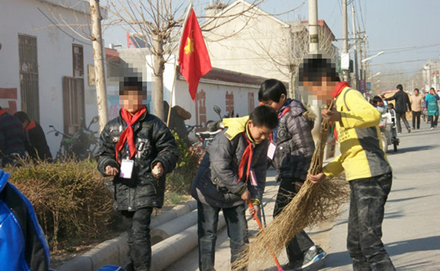
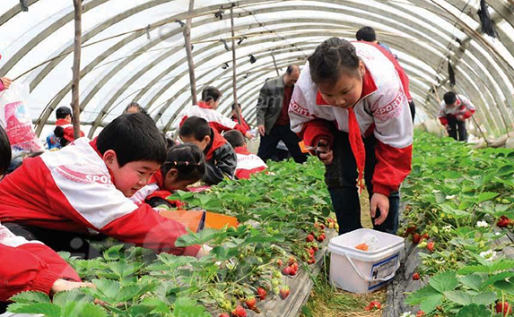
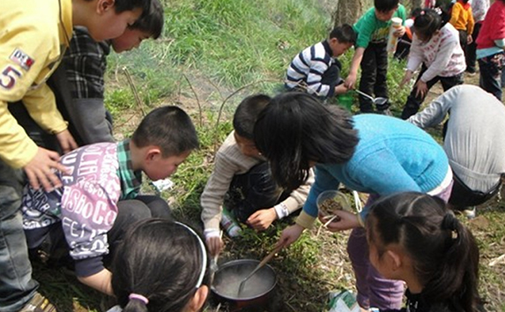
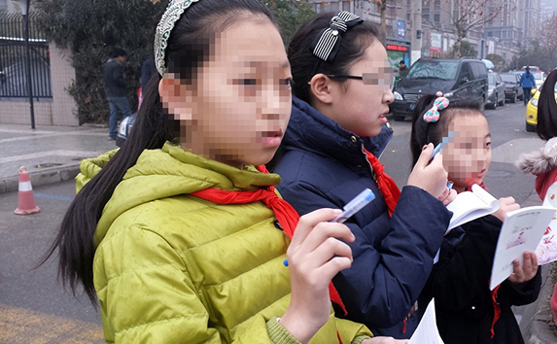
思想品德教育离不开社会实践活动，只有在实践中亲身体验，高尚的思想，良好的品德才会不断地内化为学生自身的素质。
通过这些活动，我在实践中增长了见识，培养了能力，锻炼了体魄，陶冶了情操，学习到了很多课本上没有的知识。

2013年05月 劳动体验课
2014年04月 春游
2015年10月 流浪动物收容所自愿志愿者活动
2016年02月 科技馆参观日
2013年05月 劳动体验课
2015年10月 自愿志愿者活动
2016年02月 科技馆参观日

社会实践

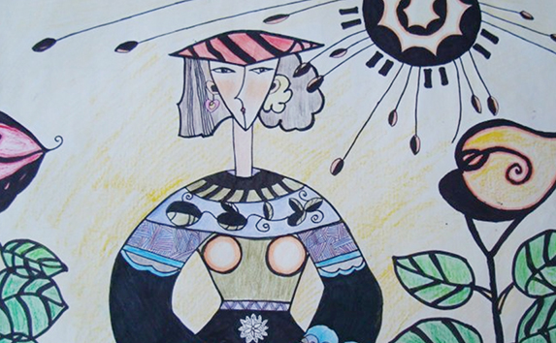
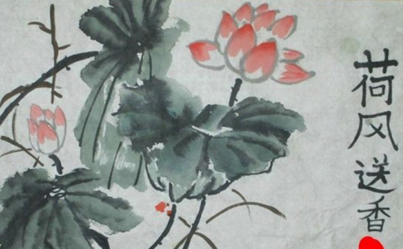
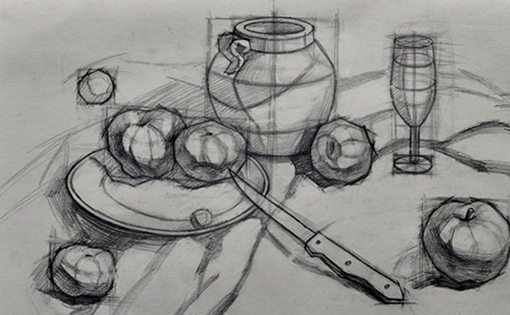
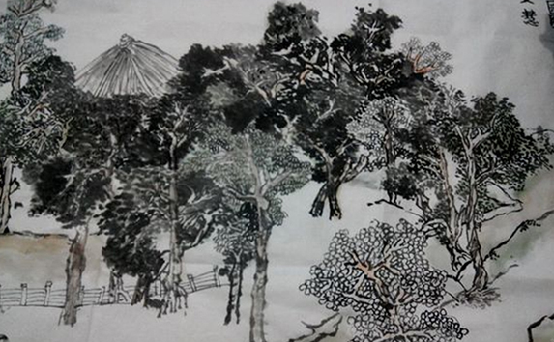
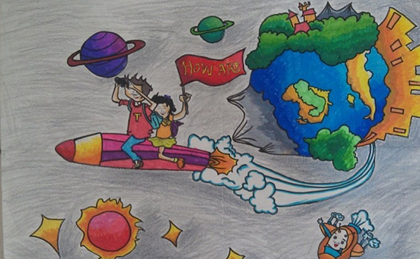
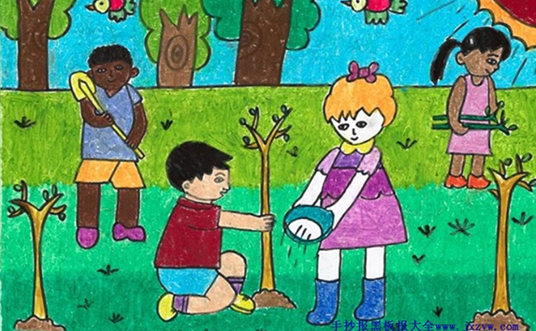
关于我的作品：
在这里添加作品内容描述在这里添加作品内容描述在这里添加作品内容描述在这里添加作品内容描述在这里添加作品内容描述在这里添加作品内容描述
在这里添加作品内容描述在这里添加作品内容描述在这里添加作品内容描述在这里添加作品内容描述在这里添加作品内容描述在这里添加作品内容描述
作品展示

你是一个有智慧的女孩，有一颗善良的心，时时处处为别人着想，老师十分欣赏你，你以强烈的责任心出色地完成了老师所交办的各项工作。
你博览群书谈吐不凡，总会有真知灼见语出惊人。
期望你能敞开心扉，多和老师父母说说心里话。
老师评语
孝敬父母，对人有礼貌，有进取心，是大家眼中公认的好孩子。虽然在学习方面的主动性仍有待加强，五小丁在日常的生活中，积极参与各类社会实践活动热爱交友，是个活泼开朗的好孩子，新的学期里能在老师和家长的教导下秉承严谨的学习作风，课后及时完成老师布置的作业，在新学期里总结经验，思考自己的学习方法，在开心成长的同时取得更好的成绩。
家长寄语
我希望长大后，能够成为一名钢琴家。
尽管我没有过人的才智和严密的思维，但是我不会放弃努力，这个梦想现在距我还很遥远，但我始终不会停止追求。在实现梦想的过程中，会有很多挫折和无数的磨难，但我相信，对钢琴的热爱能够支持我走到最后，何况我还有始终信任着我的家长和好朋友们，所以我一定可以的！
我的梦想
寄语

感谢老师的翻阅
您辛苦了

